Náš školský časopis september 2022
Dni obce Klčov
Dňa 3. 9. 2022 sa konali Dni obce Klčov. Naša základná, materská a umelecká škola prispela k tejto výnimočnej akcii vystúpením žiakov. Deti ukázali svoj talent v tanci, speve, ale a aj v hovorenom slove. Ďakujeme všetkým vystupujúcim a ich učiteľom.
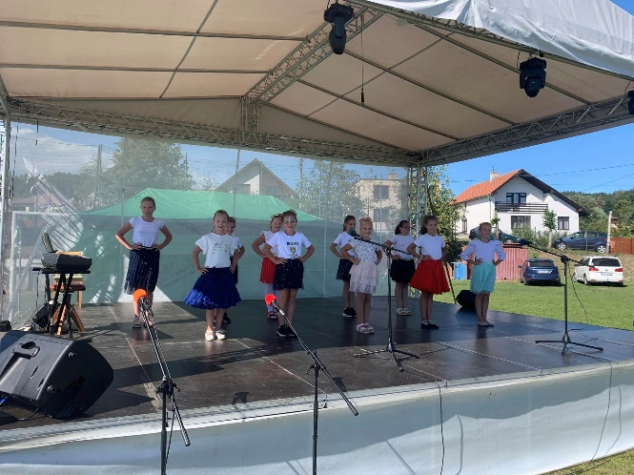
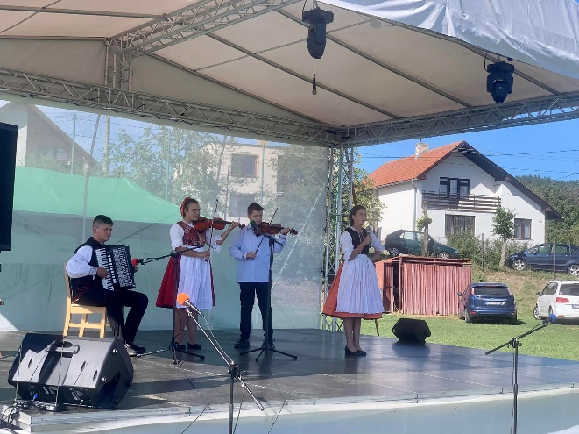
Otvorenie školského roka 2022/2023
Tento školský rok sme začali netradične a to 5.9.2022. Po dvoch letných mesiacoch sme sa konečne zvítali s našimi žiakmi. Privítali sme medzi sebou aj prváčikov, pre ktorých to bol určite nezabudnuteľný deň. Základnú školu bude tento rok navštevovať 86 žiakov a materskú školu 37 detí. Aj tento školský rok sa môžu žiaci tešiť na množstvo krúžkov, exkurzií, výletov, školu v prírode...
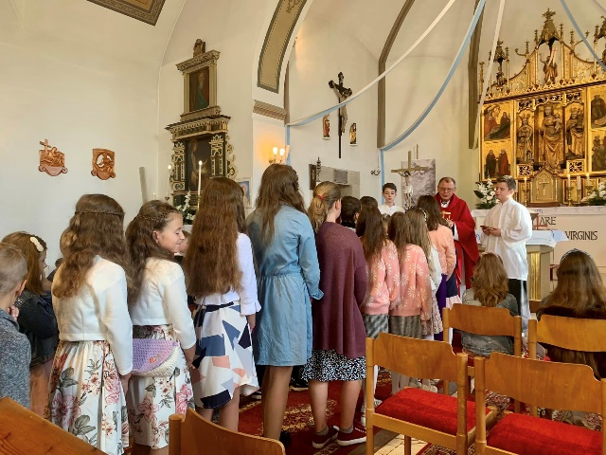
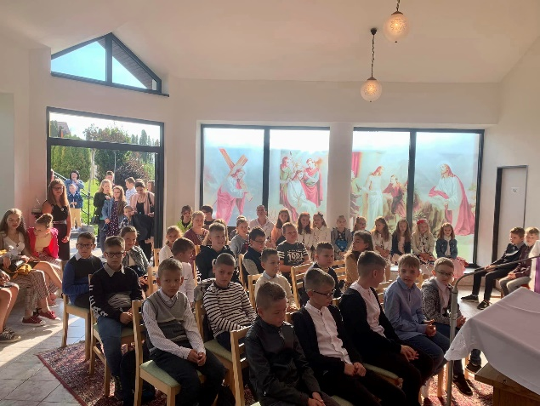

Vitaj, škôlka!
Skončili sa dva mesiace prázdnin a je tu znova SEPTEMBER. Mesiac, ktorý je v našej škôlke plný smiechu, radosti, spoznávania sa, ale občas aj plaču. Nový školský rok, nová trieda, noví kamaráti, pani učiteľky, pravidlá...Pre niekoho je toho nového zrazu priveľa. Všetko chce svoj čas a i my veríme, že strach a obavy z nepoznaného pominú a škôlka bude tým, čim má. Miestom, kde sa všetci budú radi stretávať s kamarátmi, s ktorými bude spoznávanie sveta hrou a zábavou. V tomto školskom roku do našej škôlky zavítalo 37 detí, ktoré sa budú stretávať v dvoch triedach. V malej triede je to 16 detí, vo veľkej triede 21 detí. Pani učiteľky počas prázdnin nabrali plno energie, nových nápadov, aktivít a veľmi sa tešia na nový školský rok a plno šibalstiev.

